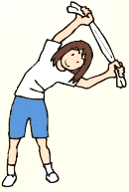
運動取組カード（中高生用） 年 組 名前
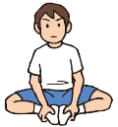
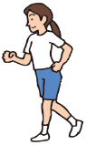
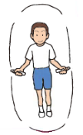
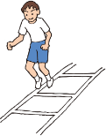
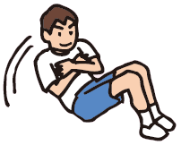
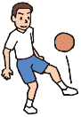
★★★ 毎日、30分～60分程度を目安に、いろいろな運動を組み合わせて取り組みましょう。★★★
60分運動した：◎
30分運動した：○

その他
ストレッチ
ウォーキング
ジョギング
縄跳び
連続ジャンプ、
球 技
縄跳び
サイドステップなど
腕立て伏せ、
上体起こしなど
その他
60分運動した：◎
30分運動した：○

その他
ストレッチ
ウォーキング
ジョギング
縄跳び
連続ジャンプ、
球 技
縄跳び
サイドステップなど
腕立て伏せ、
上体起こしなど
その他
60分運動した：◎
30分運動した：○

その他
ストレッチ
ウォーキング
ジョギング
縄跳び
連続ジャンプ、
球 技
縄跳び
サイドステップなど
腕立て伏せ、
上体起こしなど
その他
60分運動した：◎
30分運動した：○

その他
ストレッチ
ウォーキング
ジョギング
縄跳び
連続ジャンプ、
球 技
縄跳び
サイドステップなど
腕立て伏せ、
上体起こしなど
その他
60分運動した：◎
30分運動した：○

その他
ストレッチ
ウォーキング
ジョギング
縄跳び
連続ジャンプ、
球 技
縄跳び
サイドステップなど
腕立て伏せ、
上体起こしなど
その他
60分運動した：◎
30分運動した：○

その他
ストレッチ
ウォーキング
ジョギング
縄跳び
連続ジャンプ、
球 技
縄跳び
サイドステップなど
腕立て伏せ、
上体起こしなど
その他
60分運動した：◎
30分運動した：○

その他
ストレッチ
ウォーキング
ジョギング
縄跳び
連続ジャンプ、
球 技
縄跳び
サイドステップなど
腕立て伏せ、
上体起こしなど
その他
目 標 | 運動に取り組む日数  30分程度（ ）日 ・ 60分程度（ ）日 |  |  | ※目標達成のために配慮することなどを書きましょう。
日にち | 取り組んだ運動（取り組んだ運動を○で囲みましょう。） |  |  |  |  | 運動時間合計
 | 体の柔らかさ | 動きを持続する能力 | 巧みな動き |  | 力強い動き
／  （月） | ( ) | その他 ( ) | その他 ( ) |  | ( ) | 分  ( )
／  （火） | ( ) | その他 ( ) | その他 ( ) |  | ( ) | 分  ( )
／  （水） | ( ) | その他 ( ) | その他 ( ) |  | ( ) | 分  ( )
／  （木） | ( ) | その他 ( ) | その他 ( ) |  | ( ) | 分  ( )
／  （金） | ( ) | その他 ( ) | その他 ( ) |  | ( ) | 分  ( )
／  （土） | ( ) | その他 ( ) | その他 ( ) |  | ( ) | 分  ( )
／  （日） | ( ) | その他 ( ) | その他 ( ) |  | ( ) | 分  ( )
振り返り | 運動に取り組んだ日数  30分程度（ ）日 ・ 60分程度（ ）日 |  |  | ※運動に取り組んだ感想等を書きましょう。

